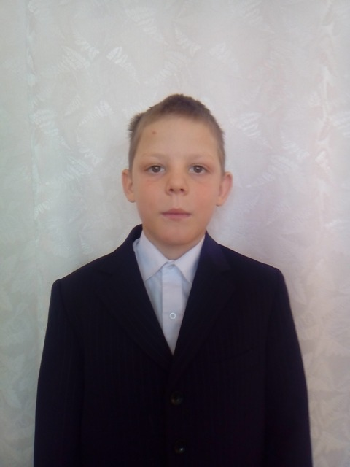
Мальчик родился в сентябре 2006
Цвет глаз: серый
Цвет волос: русые
Характер: Андрей – веселый, задорный, эмоционально открытый мальчик. Ему нравится быть в центре внимания.
Возможные формы устройства: усыновление, опека.
Группа здоровья: 5-ая группа здоровья.
Причина отсутствия родительского попечения матери: свидетельство о смерти матери.
Причина отсутствия родительского попечения отца: в графе "отец" свидетельства о рождении стоит прочерк.
Братья или сёстры: есть брат.

